2019年钢制家具供货单位报价清单
序号 | 名称 | 图 | 规格 | 安徽省华旦办公家具有限公司  联系人：杨春燕13805695723 |  |  | 合肥星火工贸有限公司  联系人：刘小菊 13965099266 |  |  | 备注
 |  |  |  | 品牌及厂家 | 单位 | 单价 | 品牌及厂家 | 单位 | 单价 | 备注
1 | 排椅 | 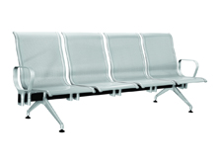 | 不锈钢排椅：四人位无扶手 | 沃盛  原产地：广东中山 | 组 | 520 | 合肥星火  原产地：安徽合肥 | 个 | 1430
2 | 排椅 |  | 不锈钢排椅：四人位两边扶手 | 沃盛  原产地：广东中山 | 组 | 640 | 合肥星火  原产地：安徽合肥 | 个 | 1430
3 | 排椅 | 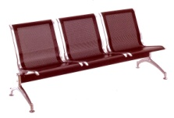 | 不锈钢排椅：三人位无扶手 | 沃盛  原产地：广东中山 | 组 | 450 | 合肥星火  原产地：安徽合肥 | 个 | 1045
4 | 排椅 | 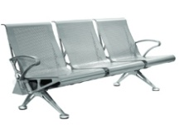 | 不锈钢排椅：三人位两边扶手 | 沃盛  原产地：广东中山 | 组 | 570 | 合肥星火  原产地：安徽合肥 | 个 | 1320
5 | 排椅 | 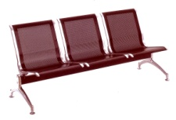 | 不锈钢排椅：二人位无扶手， | 沃盛  原产地：广东中山 | 组 | 360 | 合肥星火  原产地：安徽合肥 | 个 | 858
6 | 排椅 |  | 不锈钢排椅：二人位两边有扶手 | 沃盛  原产地：广东中山 | 组 | 420 | 合肥星火  原产地：安徽合肥 | 个 | 935
7 | 排椅 | 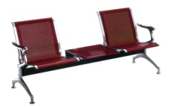 | 不锈钢排椅：二人位无扶手，二人位两边扶手分别报价 | 沃盛  原产地：广东中山 | 组 | 420 | 合肥星火  原产地：安徽合肥 | 个 | 902（无扶手）  950（有扶手）
8 | 条椅 | 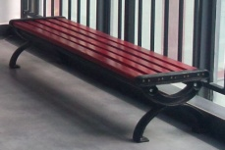 | 三人位条椅 | 沃盛  原产地：广东中山 | 组 | 850 | 合肥星火  原产地：安徽合肥 | 个 | 715
9 | 讨论桌 | 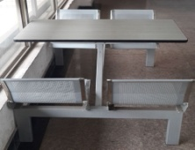 | 不锈钢四位一体桌椅，桌面高密板 | 沃盛  原产地：广东中山 | 组 | 1080 | 合肥星火  原产地：安徽合肥 | 张 | 1045
10 | 书架 | 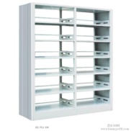 | 规格：2000*1000*450mm | 沃盛  原产地：广东中山 | 组 | 950 | 合肥星火  原产地：安徽合肥 | 节 | 715
11 | 文件柜 | 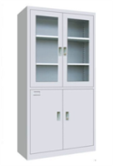 | W800*D400*H1800 | 沃盛  原产地：广东中山 | 组 | 750 | 合肥星火  原产地：安徽合肥 | 组 | 715
12 | 信报箱 | 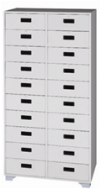 | W900*D400*H1735 | 沃盛  原产地：广东中山 | 组 | 1350 | 合肥星火  原产地：安徽合肥 | 组 | 1320
13 | 书架 | 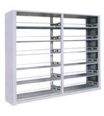 | W892*D490*H2200 | 沃盛  原产地：广东中山 | 组 | 950 | 合肥星火  原产地：安徽合肥 | 节 | 638
14 | 期刊架 | 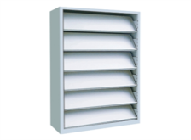 | W1820*D900*H2200 | 沃盛  原产地：广东中山 | 组 | 1600 | 合肥星火  原产地：安徽合肥 | 组 | 1980
15 | 三门更衣柜 | 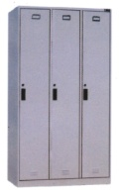 | W500*H1800*D700 | 沃盛  原产地：广东中山 | 组 | 750 | 合肥星火  原产地：安徽合肥 | 组 | 715
16 | 公寓床 | 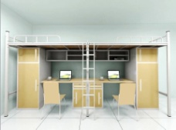 | 规格：1960*900*2100mm | 沃盛  原产地：广东中山 | 组 | 1400 | 合肥星火  原产地：安徽合肥 | 组 | 1430

